La Neige 法式雪冰室創業計劃書
台灣冰品 x 法式生活感 x 父子退休創業教學案例
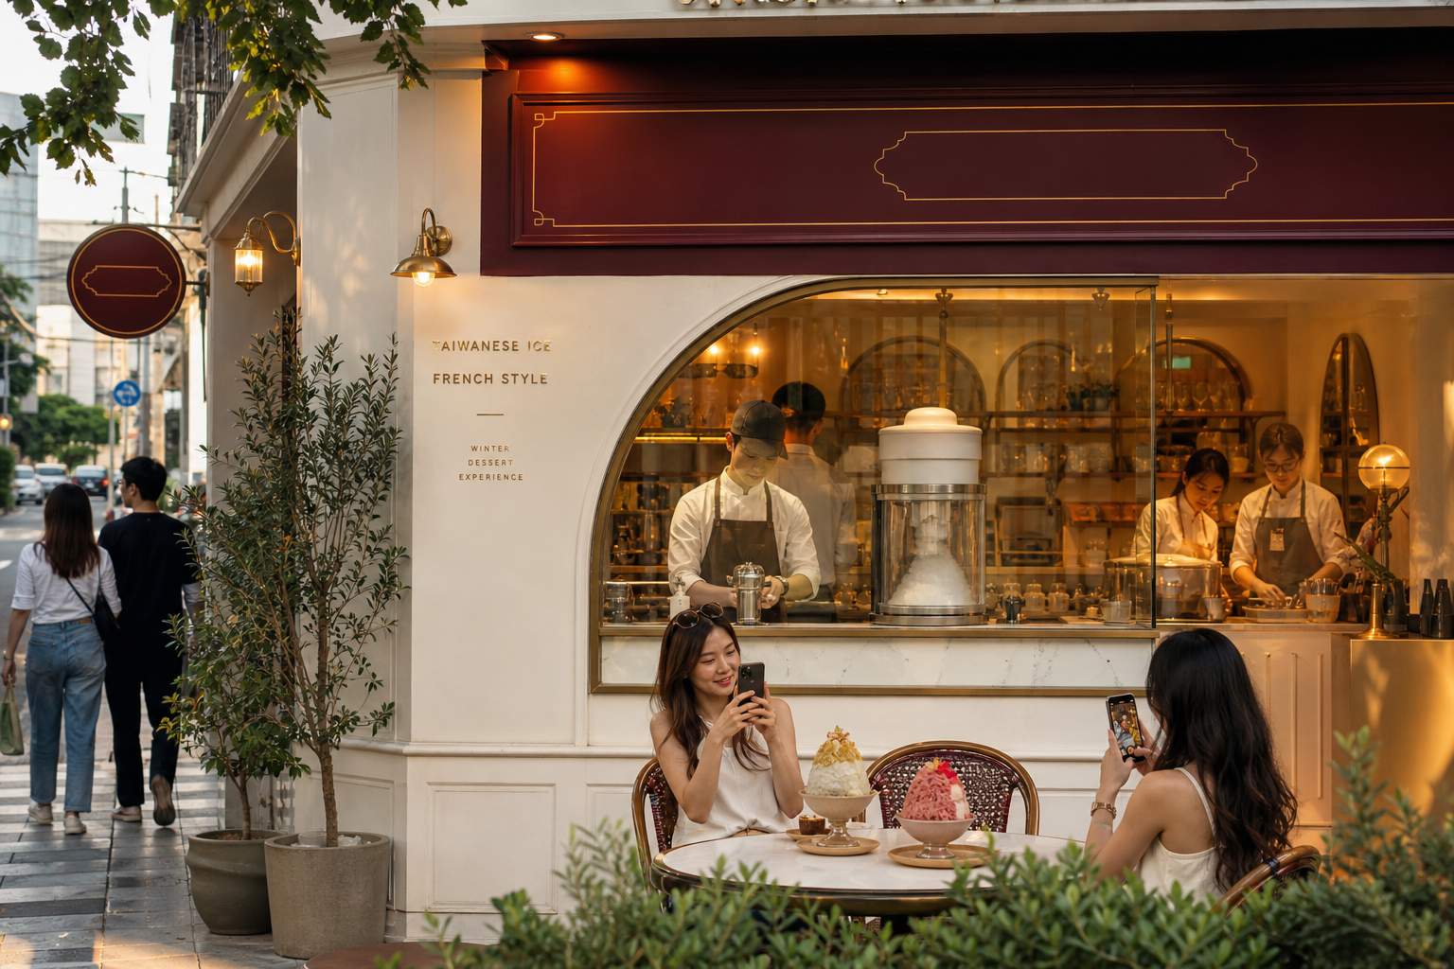

一、計畫摘要
La Neige 法式雪冰室是一間結合台灣冰品、法式生活美感、父子創業故事與社群互動體驗的小型冰店。品牌由從英國學建築與藝術回台的琰綱，與退休後展開第二人生的父親共同打造。
核心標語：把台灣的冰，做成一場法式午後。

二、品牌故事
琰綱從英國帶回建築與藝術的視角，父親則把退休後對登山與重機的熱情帶進品牌。這間店不只賣冰，也把生活方式、家人關係與地方感轉化為可被分享的故事。


三、商品與冬季補強
分區 | 商品方向 | 價格
雪花冰 | 焦糖伯爵、草莓玫瑰、芒果香草 | 130-180
刨冰 | 檸檬塔刨冰、紅豆牛奶、芋泥奶霜 | 100-150
冬季飲品 | 黑糖薑奶、桂圓紅棗茶、燒仙草奶茶、花生湯圓可可 | 90-130
湯品 | 法式南瓜濃湯、番茄蔬菜湯 | 90-120

四、空間與設備
租用 4 x 10 公尺空間，租金約 2 萬元。座位區規劃 2-4 人桌共 8 桌，並設透明製作區、法式拍照牆、直式電子海報輪播。設備包含商用製冰機、雪花冰機、刨冰機、冷凍櫃、冷藏櫃、淨水設備、POS 與行動支付。

五、網站與社群行銷
網站範例包含品牌故事、菜單、拍照牆上傳、顧客投票留言、會員訂閱、阿山哥俱樂部。社群分工為：FB 做在地活動與優惠，IG 做美感與打卡，TikTok/抖音做短影音製作過程。
月份 | 主題 | 主打商品 | 社群任務
2月 | 玫瑰情人節 | 草莓玫瑰雙人冰 | 雙人合照、粉色 Reels
4月 | 伯爵茶香季 | 焦糖伯爵雪花冰 | 茶湯製作、午後茶冰
7月 | 芒果左岸 | 芒果香草雪花冰 | 芒果切片、限量倒數
12月 | 聖誕雪花季 | 聖誕草莓雪花冰 | 聖誕拍照牆、杯套小物

六、會員與阿山哥俱樂部
阿山哥俱樂部延伸父親登山與重機喜好。會員每月可 PO 爬山照，或 PO 騎士重機照並介紹機車品牌與車款，即可領取優惠碼。登山任務優惠碼 ASHAN月份，重機任務優惠碼 RIDER月份。
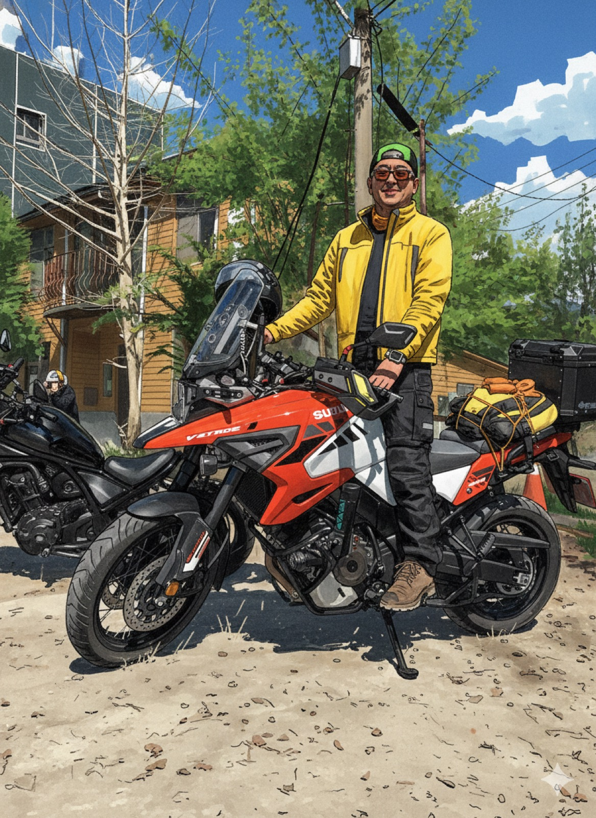

七、財務試算
情境 | 日客數 | 客單 | 月營收
保守 | 40 | 130 | 約 15.6 萬
穩定 | 70 | 130 | 約 27.3 萬
旺季 | 100 | 130 | 約 39 萬

經營目標為食材成本控制在 30-38%，租金控制在營收 10% 以內，夏季冰品創造獲利，冬季以熱飲、湯品、會員活動補淡季。

八、GitHub 教學連結
網站範例可放置於 GitHub Pages 的 docs/ 目錄。推上 GitHub 後，可在 Repository Settings > Pages 選擇 main branch / docs folder，即可取得公開教學網址。

